**LUCRARE DE ATESTAT PROFESIONAL**

**LA INFORMATICĂ**

*Website*

An școlar 2024-2025

*ÎNTOCMIT DE: PROFESOR ÎNDRUMĂTOR:*

Mihaly David-Zsolt– XII. B. Boda Szilárd

# BEVEZETÉS

A weboldalam egy webshop alapja, backend nelkul, vagyis nem tartalmaz kododt ami letre tenne a webshop mukodeset. Azert valasztottam ezt, mivel regebben is erdekelt a webdesign, azon belul is erdeklodtem a webshopok felepiteseben es a hatterben levo folyamatokban. Ezert ugy gondoltam hogy ez a projekt egy jo alkalom hogy megtanuljam hogy egy ilyeb websiteot hogy kell felepinteni, es hogy kell megirni a hatterben lezajlo folyamatokat, viszont az egyszeruseg kedveert ez utobbit hanyagoltam. A weboldalam szerkezetehez html-t hasznaltam, emellett pedig css hogy szebbe es elvezhetobbe tegyem.

## HTML

A **HTML**, teljes nevén **HyperText Markup Language**, a weboldalak alapvető építőköve. Ez egy szabványos jelölőnyelv, amely lehetővé teszi, hogy egy weboldal tartalmát és szerkezetét definiáljuk. A HTML segítségével határozhatjuk meg, hogy milyen elemek jelenjenek meg egy oldalon, például szövegek, képek, videók, linkek vagy akár űrlapok. Ezeket az elemeket HTML-címkék segítségével helyezzük el, amelyek a tartalom megfelelő struktúráját biztosítják.

A HTML egy globális szabvány, amelyet a legtöbb modern weboldal használ, és szorosan kapcsolódik két másik fontos technológiához: a **CSS**-hez (Cascading Style Sheets) és a **JavaScript**-hez

Maga a HTML nem programozási nyelv, hanem egy **jelölőnyelv**. Ez azt jelenti, hogy nem utasításokat ad meg, mint egy programozási nyelv, hanem adatokat és azok megjelenési struktúráját írja le. A HTML dokumentumokat a webböngészők értelmezik, és azokat vizuális tartalomként jelenítik meg a felhasználók számára.

A HTML fontosságát az adja, hogy szinte minden weboldal elkészítéséhez szükség van rá. Legyen szó egyszerű személyes blogról, vállalati honlapról vagy bonyolult webes alkalmazásokról, a HTML minden esetben az alapot képezi. Az internetes technológiák fejlődése ellenére a HTML továbbra is a webfejlesztés középpontjában áll, hiszen a böngészők minden más technológiát (például CSS-t vagy JavaScriptet) is HTML-en keresztül érnek el.

## CSS

A **CSS**, teljes nevén **Cascading Style Sheets**, egy stíluslap-leíró nyelv, amelyet a weboldalak megjelenésének és formázásának szabályozására használnak. A CSS lehetővé teszi, hogy színeket, betűtípusokat, méreteket és elrendezéseket állítsunk be, valamint olyan összetettebb dizájnelemeket hozzunk létre, mint az animációk vagy a különböző átmenetek. Fontos tulajdonsága, hogy különválasztja a weboldal tartalmi részét (HTML) a megjelenéstől, ami egyszerűbbé és átláthatóbbá teszi a weboldalak kezelését.

A CSS számos módon alkalmazható, például közvetlenül egy HTML-elemhez rendelve (inline CSS), az adott oldal <head> részében definiálva (belső CSS), vagy különálló .css fájlokban tárolva (külső CSS). Ez utóbbi a legelterjedtebb, mivel lehetővé teszi, hogy egyetlen stíluslap segítségével akár több oldal megjelenését is szabályozzuk, így könnyen módosíthatjuk a dizájnt az egész webhelyen. A CSS további nagy előnye, hogy támogatja a reszponzív dizájnt, vagyis olyan weboldalakat készíthetünk vele, amelyek különböző eszközökön – például számítógépeken, tableteken és mobiltelefonokon – egyaránt jól jelennek meg.

A CSS a kreatív szabadság kulcsa a webfejlesztésben, hiszen segítségével egyszerű, statikus oldalakból professzionális, vizuálisan lenyűgöző weboldalakat hozhatunk létre. Akár modern dizájnelemeket, komplex elrendezéseket vagy finom animációkat szeretnénk, a CSS számos lehetőséget kínál. Emellett skálázhatóságot és könnyű karbantarthatóságot biztosít, ami különösen fontos nagyobb webhelyek esetében. Összességében a CSS nemcsak a megjelenést határozza meg, hanem a weboldalak professzionális és hatékony felépítésének alapja is.

# A WEBOLDAL BEMUTATÁSA ÉS MEGVALÓSÍTÁSA

A Weboldalam 4 főoldaböl áll, ezek egy navigaciós sáv köt össze, ami miden oldal tetején található.

**Kezodolap**

**Navigacios sav**

A navigációs sáv minden oldal felso reszen megtalalhato, segistegevel barmelyik oldalra atmehetunk.

KEP

A navigacios savon szoveg es ikonok is talolhatoak, ez utobbit a fontawesome.com segitsegeve illesztettem be. Ezt ugy oldottam meg hogy a html file header reszebe beilleztetetem az alabbi script taget.

Kep

Majd ahova az ikont szetnem beilleszteni ezt

Kep

A savban talalhato elemek egy unordered list el vannak felsorolva, egy jobboldali es egy baloldali reszre bontva.

Kep

A navigacios sav kinezetet a navbar.css nevu css file adja meg, itt meg van valtoztatva peldaul a font merete es vastagsaga, a lista stilusa tovabba hogyha ravisszuk a kurzort az egyke elemere akkor annak szine es merete megvaltozik.

Kep

Minden weblap alap stilusat a base.css addja meg itt olyan tulajdonsagokat valtoztatttam meg mint peldaul a betutipus, kulonbozo meretu szovegek merete, tovabba a lapok hatter szine.

Kep

A kovetkezo elem egy reklam resz, ahol megtalalhato egy kep es egy gomb. A gomb egyenlore meg nem csinal semmit, de mint minden gomba az oldalamon ha ravisszuk a kurzort megvaltoztatja a szinete es a mertet. Ez a css fileban az adott elem id ja melle a :hover el lehet megoldani, ami utan megvaltoztatom a scale es a background-color tulajdondagot

Kep

Ez utan a kovetkezo emlitesre melto resz a termekeket bemutato resz . Itt minden termek a sajat ablakaban van elhelyezve, ezek az alabbi sablon alapjan vannak elkeszitve.

Kep

A termeket kinezetetet a products.css fileban valtoztattam meg. Ezek kozul a legjelentosebb az elhelyezesuk hiszen ez biztositja hogy egymasto egyenlo tavolsagra legyenek. Ezt a #product1 .pro-container elembe elhelyezett display flex justify content es flex wrap wrap tulajdonsagokkal ertem el. A fileban tobbek kozott megvaltoztatom a leirasz paddingjet, a szoveg meretet es szinet tovabba az ablak es gombok meretet ha ravisszuk a kurzort.

Kep

A weboldalomon minden weblap aljan egy footer talalhato amit a <footer> tagger illesztettem be. Ennek a kinezetet a footer.css fileban valtoztattam meg.

Termekek

A termekek webalpon legfelul az elobb emlitett navigacios sav talalhato, alatta egy masik sav ahol a termek kategoriakat valaszthatjuk ki, jelenleg ez csak disz, nem csinal semmit. Alatta a egy ujabb resz talalhato aminek a hattere egy kep. Ezt a productStyle.css fileban a background image tulajdonsaggal allitaottam be. Emellett itt talalhato ket gomba amiknek nics gyakorlatu haszna, de viszont, mint minden gomb a weboldalamon ha ramegyunk a kurzorral megvaltoztattja a szinet es megno.

Kep

Ezt ovetoen egy ujabb termekeket bemutato resszel talalkozink, ami hasonloan fan elkeszintve mint a kezdolapon, viszont jelen esetben tobb termek van feltuntetve.

Kep

A weblap alajn megtatlalhat o a mar elobb emlitett footer.

Rolunk

Ezen a weblapon a cegrol van felsorolva nehany informacio, keppekel kiegeszitve. A lap stulisat az AboutusStyle.css fileban valtoztattam meg. A lap elejen egy cim talalhato a ceg nevevel es mottojaval kozepre allitva.

Kep

Ez utan kulonbozo szinu ablakokban a ceg kulonbozo aspektusairol irok. Itt talalhato egy udvozloszoveg, meg mas informaciok a cegrol

Kep

A lap aljan egy felhivas talalhato egy gombal ami a megszokott modon valtoztatja a szinet es meretet ha ramegyunk.

Profil

A profil weblapra a job oldalon talathato ember ikonnal tudunk ralepni. Itt egy belepo oldalt talalhatunk ahova a felhasznalo bierhatja a nevet es az email cimet. Azt az <input type=”text”> taggel tettem lehetove.

Kep

A weblap alapjat a base.css adja meg, a tobbi tulajdonsagat peding a loginStyle.css file. Ebben a fileban jelontem ki az ablakot, es disegnoltam a gombokat.

Kep

Ha ralepunk a bejelentkezes gombra akkor elmegyunk egy masik weblapra ahol tudatjak velunk hogy a bejeletkezes sikeres. Termeszetesen ez a bejelentkezes nem csinal semmit. A lapon tovabba talalhautnk egy facebook egy google es egy apple gombot , amik egy hyperliket tartalmaznak es elvisznek az illeto oldal fooldalara.

# ÖSSZEGZÉS

A weboldalam egy website kinezieti alapjat tartalmazza, mint peldaul agy fooldalt , termekeket es egy bejelentkezo lapot. Ezeket a lapokat egy navigacios sav koti ossze ami minden oldalon megtatlhato. A weboldal megvalositasoahoz hasznaltam htmlt csst es hogy ikonokat tudjak beilleszteni a fontawsome. comot

## Kezdőlap

A **kezdőlap** a címet, egy képet, valamint egy idézetet tartalmaz. A cím tulajdonságait elsősorban az alapértelmezett <h1> tag adja meg. A szöveg, vagyis az idézet tulajdonságait a bekezdés (<p>….</p>) tagben adtam meg: az elrendezését középre (align), a betűméretét (size), és a színét (color). A színeket HEX kódokkal adtam meg.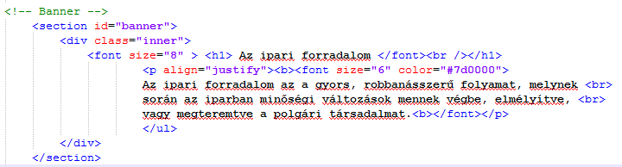

A kép tulajdonságait a CSS fájl „Banner” része határozza meg:

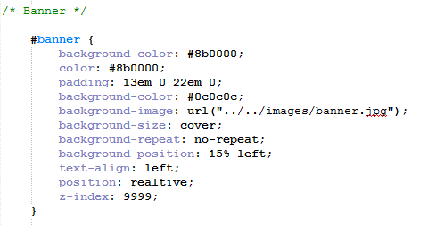

Itt az oldal hátterének színére, a képre, és a szövegre vonatkozó egyéb tulajdonságokat adtam meg.

A kezdőlap és a másik 3 oldal egyaránt egy menüsávot, valamint láblécet is tartalmaz.

A menüsávban felsoroltam az oldalak címét, melyek a tartalmukra mutatnak. Ezekre a címekre kattintva át tudunk lépni az adott oldalra:



Az oldalakat összekötöttem egymással, így bármelyikről át lehet ugrani a másikra. A két „Kezdőlap” ikon ugyanarra az oldalra irányít át:

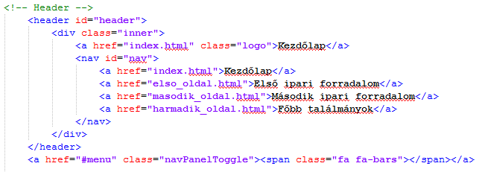

Az átirányítást az biztosítja, hogy a címeket elláttam az adott oldal linkjével, így rájuk kattintva átugrunk az oldalra.

A láblécben létrehoztam egy könyvtár bejegyzést, amelybe a “©Atestat vizsga 2018” szöveget írtam bele. Azért hoztam létre könyvtárbejegyzést, mert így a benne levő szöveget csak egyszer kell megváltoztatni és érvényes lesz minden oldalon. A CSS fájl „footer” része megadja annak háttérszínét, valamint a láblécben levő szöveg színét.

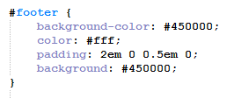

## Második oldal

A **második oldal**, melynek címe az „Első ipari forradalom”, tartalmaz két listát, egy számozottat (ordered list: <ol> tag), mely az első ipari forradalom szakaszait sorolja fel: 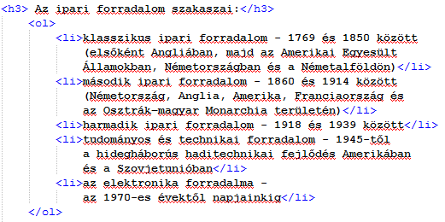

és egy számozatlant (unordered list: <ul> tag), mely az okokat veszi számba, amiért Angliában kezdődött el a forradalom:

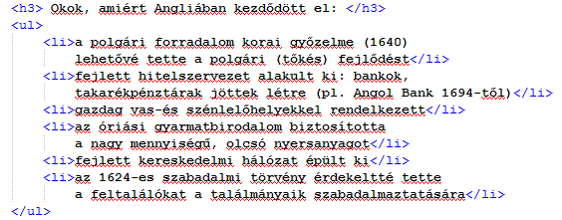

A listák elemeit az <li> tag segítségével tudjuk felsorolni.

Ezen az oldalon található két hyperlink is, ezek szavakra kattintva érhetőek el. A „href”-ben az oldal linkjét adtam meg, míg a „target” azt biztosítja, hogy a fájl egy új oldalon jelenjen meg.

elso5.PNG

A linkkel ellátott szavak piros színnel vannak kiemelve:

Az „ipari forradalmat” egy PDF fájlra, a „A gőzgép elvi működése” pedig egy 2D-s számítógépes animációt tartalmazó oldalra irányít át.

## Harmadik oldal

A **harmadik oldal**, melynek címe a „Második ipari forradalom” az elején szöveget és képeket tartalmaz. A szöveg bekezdésekre van osztva, összesen 5 bekezdést tartalmaz, ezek mellé pedig képeket illesztettem be. A képek a bekezdések jobb- illetve baloldalán találhatóak:**masodik1.PNG**

A CSS fájlban külön rész vonatkozik a jobb- és baloldalon levő képekre. Ez megadja a méreteiket és az elhelyezkedésüket:

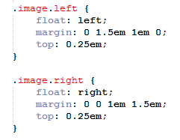

Az oldal a továbbiakban egy táblázatot tartalmaz, mely különböző találmányokat, a feltalálójukat, és a feltalálás évét jeleníti meg. A táblázat így 3 oszlopból és 12 sorból áll. A táblázat neve szintén egy header típusú taggel van megadva (<h3>, ez kisebb betűmérettel rendelkezik, mint a korábban használt <h1> tag), a fejléc elemeit a <thead> tag határozza meg. A sorokat a <tr> tag (table row=táblázat sor), azok feltöltését, vagyis az oszlopok elemeit pedig a <td> tag (table data=táblázat adat) adja meg:

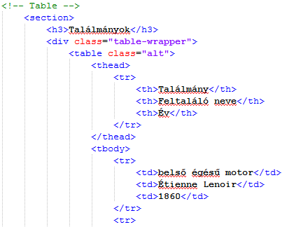

Az oldalon való megjelenése:

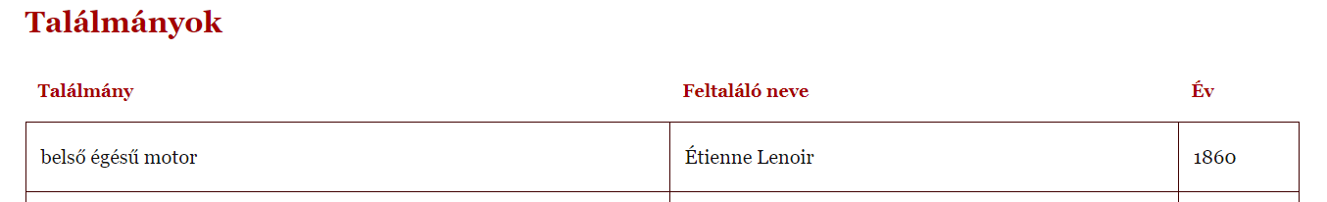

A táblázat alatt szintén egy külső link található, mely egy gomb megnyomásával aktiválódik. A gomb a „További találmányok listája” felirattal van ellátva, és egy PDF fájlra irányít át, mely további találmányokat sorakoztat fel:

harmadik5.PNG

A class="button alt" biztosítja, hogy a gomb létrejöttét, tulajdonságait (szín, keret vonalának vastagsága, árnyékolás, ha az egér a gomb felett van) a CSS fájl "button.alt" része adja meg:

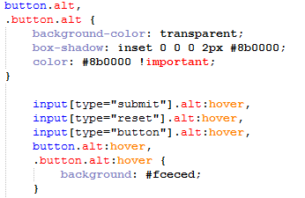

## Negyedik oldal

A **negyedik oldal** neve: „Főbb találmányok”. Ezen az oldalon három jelentősebb találmányról írtam, melyeket a második ipari forradalom során szabadalmaztattak. A három találmányról három alcím alatt, külön egy-egy bekezdést írtam, és ezek egy számozott listában helyezkednek el. A bekezdéseket, alcímeket piros folytonos vonalak választják el egymástól.

A három felsorolt találmány közül az első a telefon (ehhez csak szöveg tartozik), a második a szénszálas izzó (ehhez a szöveg alá egy idézetet is feltüntettem Thomas Alva Edisontól, valamint a szöveg tartalmaz egy hivatkozást is, melyet az idézet alatt magyaráztam meg), a harmadik pedig a repülőgép (itt a szöveg mellett van egy kép, alatta pedig egy videó, mely felvételeket tartalmaz az első repülésről).

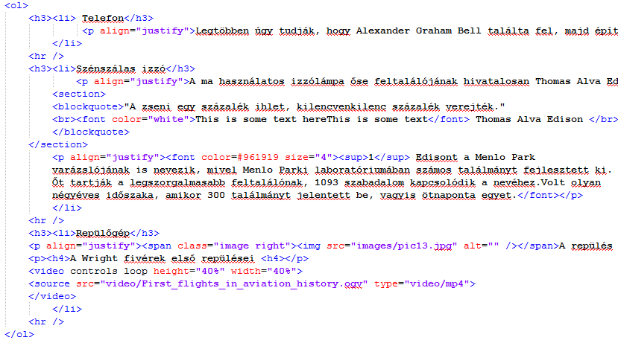

A második bekezdésben lévő idézetet a <blockquote> tag tartalmazza, ezáltal az idézet dőlt betűkkel és eltérő betűtípussal van írva. A hivatkozás megszámozásához a <sup> taget használtam. A video beillesztésénél megadtam annak linkjét és típusát (mp4). A vonalak beillesztéséhez a <hr/> taget használtam.

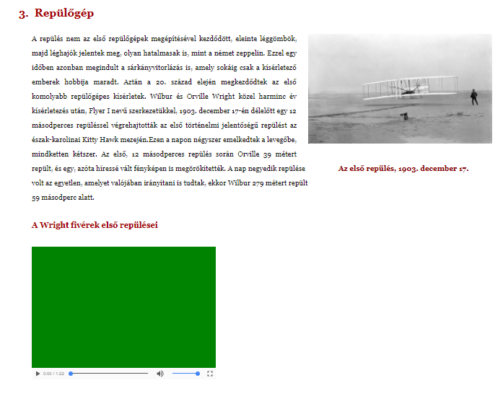

# ÖSSZEGZÉS

Az általam készített weblap az első két ipari forradalmat mutatja be, bemutatva az okokat, melyek kiváltották őket, a lezajlásukat és kihatásukat az akkori és későbbi társadalomra. A weblap sok szöveges információt tartalmaz, melyeket paragrafusokban tüntettem fel, de igyekeztem változatosabbá, érdekesebbé is tenni azt, ezért sok képet illesztettem be valamint egy videót is. Az átfogóbb ismeretek elsajátítása végett néhány külső linket is beillesztettem, melyek egy-egy szóra, kifejezésre vagy gombra való kattintással érhetőek el, és különböző PDF fájlok, illetve egy 2D-s számítógépes animáció elérését biztosítják. Emellett egy táblázatot is tartalmaz az egyik oldal, mely látványosabb és érthetőbbé teszi az általa nyújtott információt.

# FORRÁSANYAG

**Tartalom:**

1. <https://hu.wikipedia.org/wiki/HTML> (megnézve 2018. január 19-én)
2. <https://en.wikipedia.org/wiki/HTML> (megnézve 2018. január 19-én)
3. <https://hu.wikipedia.org/wiki/Cascading_Style_Sheets>

(megnézve 2018. január 19-én)

1. <https://hu.wikipedia.org/wiki/Ipari_forradalom> (megnézve 2018. január 24-én)
2. <http://slideplayer.hu/slide/1992925/> (megnézve 2018. január 24-én)
3. <http://www.buddhistagimnazium.hu/tananyagok1/11/ipari%20forradalmak.pdf> (megnézve 2018. január 24-én)

**Képek:**

<https://upload.wikimedia.org/wikipedia/commons/b/bd/Rumford_Chemical_Works_1886.jpg> (megnézve 2018. január 24-én)

<https://upload.wikimedia.org/wikipedia/commons/1/10/Watt%27s_condensing_engine_%28New_Catechism_of_the_Steam_Engine%2C_1904%29.jpg> (megnézve 2018. január 24-én)

<http://slideplayer.hu/slide/2137672/> (megnézve 2018. január 24-én)

<http://lazarbibi.blog.hu/2016/03/09/a_telefongyar_tortenete_i_resz>

(megnézve 2018. január 24-én)

<https://www.timetoast.com/timelines/inventions-in-the-industrial-revolution-3b5ebe37-6f26-4255-bdcf-4a9518dcf7d8> (megnézve 2018. január 24-én)

<https://hu.wikipedia.org/wiki/Harckocsi#/media/File:British_Mark_IV_Tadpole_tank.jpg> (megnézve 2018. január 24-én)

<https://hu.wikipedia.org/wiki/Wright_fiv%C3%A9rek#/media/File:Wrightflyer.jpg> (megnézve 2018. január 24-én)

**Videó:**

<https://www.youtube.com/watch?v=X7ZOFo3ZxWw>

(megnézve 2018. január 24-én)

Tartalomjegyzék

BEVEZETÉS 2

HTML 2

CSS 3

A WEBOLDAL BEMUTATÁSA ÉS MEGVALÓSÍTÁSA 3

Kezdőlap 3

Második oldal 5

Harmadik oldal 6

Negyedik oldal 8

ÖSSZEGZÉS 10

FORRÁSANYAG 10